terremoto no mar egeu
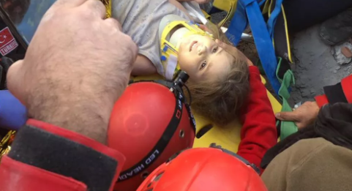
Menina de 3 anos resgatada 91 h após terremoto na Turquia pediu bolinho de carne e iogurte
Ayda Gezgin estava sentada na cozinha de um prédio que desabou, em um espaço que ficou intacto entre a bancada e a máquina de lavar. Número de mortos na tragédia passa de 100.
Por G1, 03/11/2020

Leia o texto informativo e responda à questão.
A crosta do planeta apoia-se em uma camada formada por rochas e gases muito quentes e rochas derretidas. A parte fluida dessa camada movimenta-se o tempo todo graças às correntes de convecção, que se formam em líquidos ou gases quando eles são aquecidos. Essas correntes provocam um fluxo de matéria na direção vertical, para cima e para baixo, que provoca o movimento da crosta e uma série de fenômenos que podem ser observados na superfície do planeta.
A figura a seguir mostra um tubo de ensaio com gel e purpurina sendo aquecido na chama produzida pela queima de álcool. Em um experimento como este, o movimento de convecção no gel ganha destaque com o sobe e desce da purpurina.

a) No caso da Terra, de onde vem o calor que aquece a camada fluida sobre a qual a crosta flutua?
(A) Dos núcleos interno e externo da Terra
(B) Do atrito entre as placas tectônicas
(C) Da própria crosta
(D) Do Sol
b) Explique como você pensou, desenhando as camadas da Terra.

Questão 2
Em 1915, o meteorologista Alfred Wegener apresentou à comunidade científica uma ideia bastante polêmica: os continentes atuais, num passado bem distante, faziam parte de uma única massa de terra, que ele chamou de Pangeia. Ao se mover, essa massa de terra se rompeu, originando os continentes, até chegar à situação que conhecemos hoje. Essa hipótese ficou conhecida como a “deriva dos continentes”. Na sua elaboração, Wegener se baseou em uma série de observações que, para ele, tinham o caráter de evidências, ou seja, provas de suas ideias.
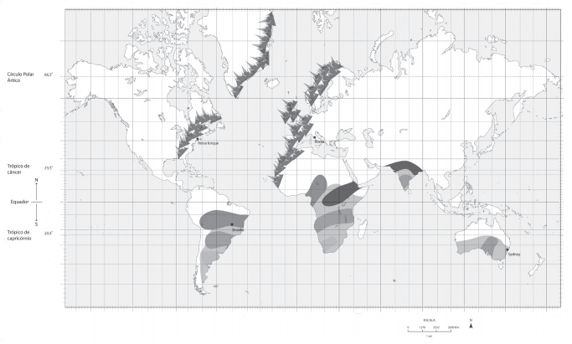

I. Uma das evidências que Wegener utilizou para argumentar em favor da hipótese da deriva continental foi:
(A) A semelhança da costa leste da América do Sul com a costa oeste da África
(B) A posição do Trópico de Capricórnio na América do Sul, África e Austrália
(C) A existência de florestas em todos os continentes
(D) A temperatura muito baixa das regiões polares.
II. Justifique sua resposta.

Questão 3
As placas tectônicas vizinhas podem apresentar três tipos de movimento, uma em relação à outra:
- convergente, quando uma mergulha por baixo da outra;
- divergente, quando uma se afasta da outra, com lava emergindo entre elas; e
– deslizamento lateral, ou conservativo, quando cada placa conserva seu tamanho, pois não há sobreposição nem afastamento.
De acordo com esses movimentos, os cientistas classificam os limites das placas tectônicas como convergentes, divergentes ou conservativos.

A figura da página seguinte mostra o planisfério com a representação das placas tectônicas e setas que indicam os movimentos relativos entre as placas vizinhas.
I. O limite entre as placas de Nazca e Sul-Americana é do tipo:
(A) Conservativo
(B) Divergente
(C) Convergente
(D) Sem classificação definida
II. Escreva como você descobriu.
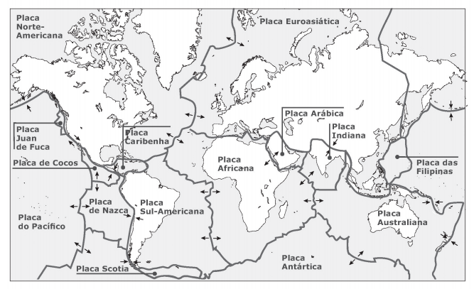

III. Considerando ainda as informações presentes na questão anterior, os limites das placas tectônicas que fazem vizinhança no fundo dos oceanos são sempre:
(A) Convergentes
(B) Conservativos
(C) Divergentes
(D) De tipos diferentes

Questão 4
O mais famoso terremoto da história ocidental moderna ocorreu a 1.° de novembro de 1755. Seu centro: a pouca distância da costa de Portugal.Esse foi, com certeza, um dos três ou quatro tremores mais portentosos já presenciados. Lisboa, a capital portuguesa, foi atingida pelo ímpeto total do tremor; todas as casas da parte baixa da cidade ruíram. Aí um tsunami originado na porção submarina do tremor tomou conta da baía, completando a destruição. Sessenta mil pessoas morreram e a cidade foi achatada como se atingida por uma bomba de hidrogênio
O foco de um terremoto é o ponto da crosta em que houve uma perturbação que deu origem ao tremor. O ponto da superfície exatamente sobre o foco é chamado de epicentro. As ondas sísmicas se propagam a partir do foco. A figura a seguir complementa essas informações.
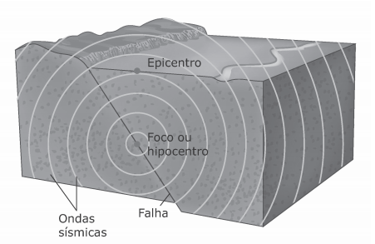
I. Após um abalo sísmico, em que direção as ondas se propagam?
(A) Em todas as direções do espaço
(B) Apenas na direção da falha em que está o foco
(C) Apenas na direção perpendicular à superfície
(D) Somente na direção paralela à superfície

II. Explique como se propagam as ondas.

Questão 5
(PISA) Foi divulgado um documentário sobre terremotos e a frequência com que eles ocorrem. Esta reportagem incluiu uma discussão sobre a previsibilidade dos mesmos.
Um geólogo declarou:
- Nos próximos vinte anos, a probabilidade de que ocorra um terremoto em Zedópolis é de dois em três.

I. Qual das opções a seguir exprime melhor o significado da declaração do geólogo?
(A) $\frac{2}{3}$ X 20 = 13,3 , portanto no período de 13 a 14 anos, a partir de hoje, haverá um terremoto em Zedópolis.
(B) $\frac{2}{3}$ é maior que $\frac{1}{2}$, portanto podemos ter certa de que haverá um terremoto em Zedópolis nos próximos 20 anos.
(C) A probabilidade de haver um terremoto em Zedópolis nos próximos 20 anos é maior do que a probabilidade de não haver um terremoto.
(D) Não se pode afirmar o que acontecerá porque ninguém pode ter certeza de quando ocorrerá um terremoto.

II. Explique como você pensou.

